PERSBERICHT UITREIKING CERTIFICATEN

Woensdag 31 maart 2021 was het zover en konden we 4 certificaten KDO 1 uitreiken bij Marcor Stevedoring.

Ben, Ben, Arie en Antonie van harte gefeliciteerd, met het behalen van dit certificaat Kraanbestuurder drijvende overslagkranen, niveau 1. Wij van Stichting Service Opleiding Droge Bulk zijn trots op jullie!

De heer Fred Netten, directeur van Marcor Stevedoring had er voor gezorgd dat de uitreiking kon plaatsvinden op de eigen kraan. Dat gaf extra dimensie aan dit officiële moment.
Zelfs het weer werkte mee aan het in het zonnetje zetten van deze vakmannen.

We dagen de heren uit om binnenkort te starten met KDO 2.

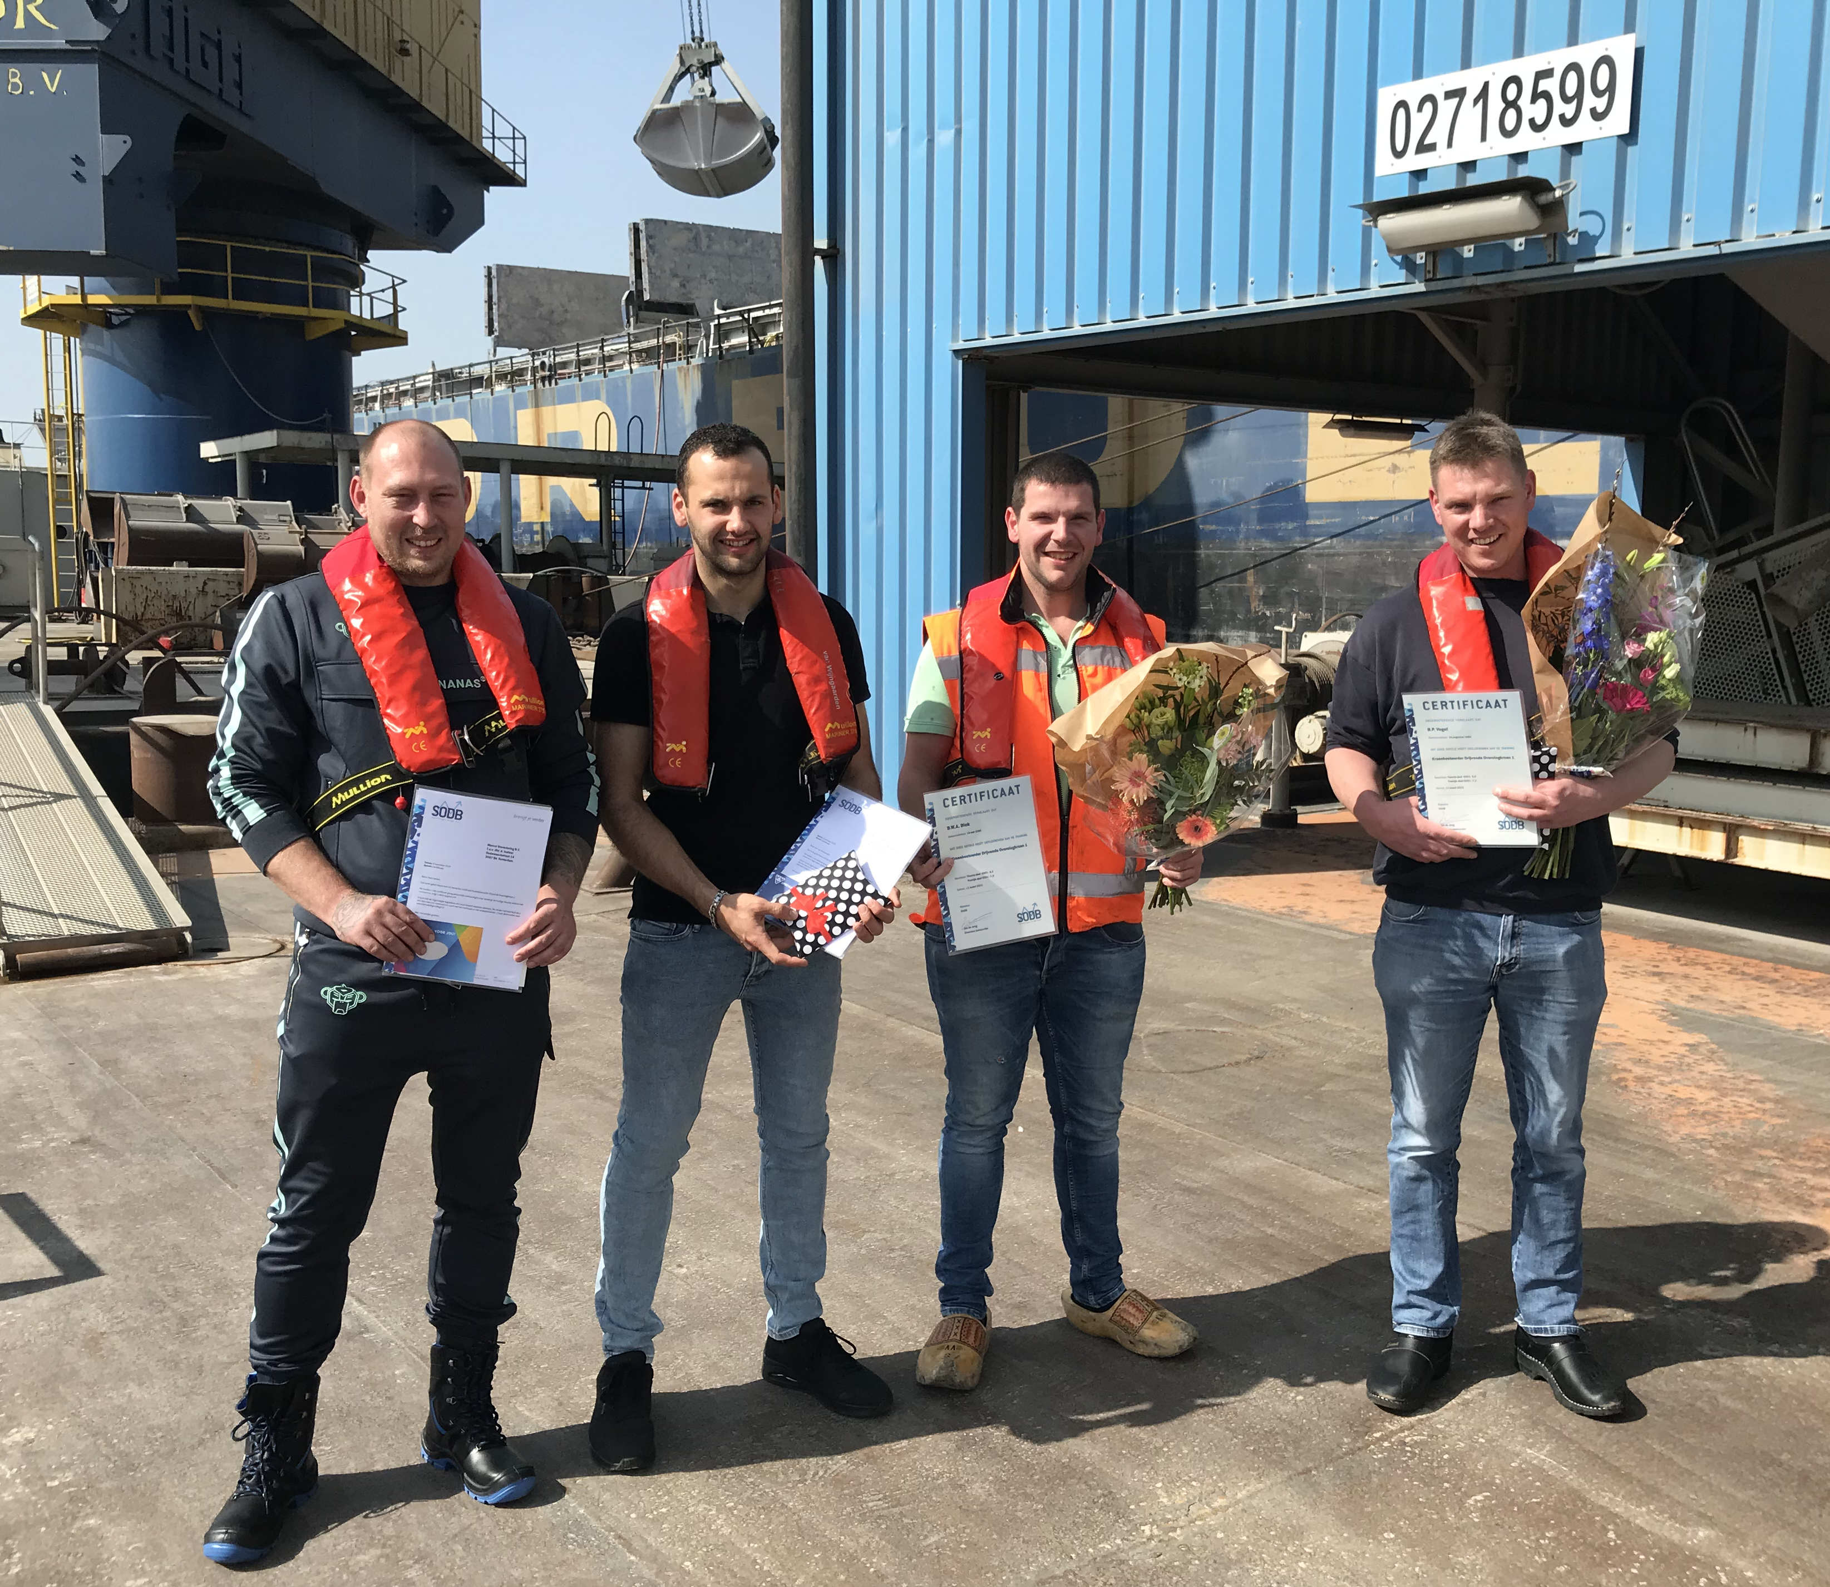

Informatie voor de redactie
Lemniskaatkranen zijn een klasse apart in de overslag van droge bulk.
Stichting Service Opleiding Droge Bulk verzorgt als enige opleider in Nederland trainingen voor vakmannen die met deze kranen werken. In de training leren de kraanmachinisten om veilig en efficiënt te werken. Er is ook aandacht voor dagelijks onderhoud, voorkomen van storingen en samenwerken. Na de theorieopleiding dient een machinist minstens 200 uur in de praktijk te draaien en een logboek bij te houden, beide onderdelen worden afgesloten met een examen. Theorie en praktijk samen geven het certificaat KDO. Er zijn twee niveaus. Deze vier vakmannen hebben nu KDO 1 gehaald. Bij KDO 2 krijgen ze verdieping en uitbreiding van de theorie en daarna ook een praktijkexamen waaraan meer eisen gesteld worden.
Voor meer informatie kunt u bellen of mailen met Jan de Jong, directeur SODB
Tel: 0187 785 608, Mail: j.dejong@sodb.eu

